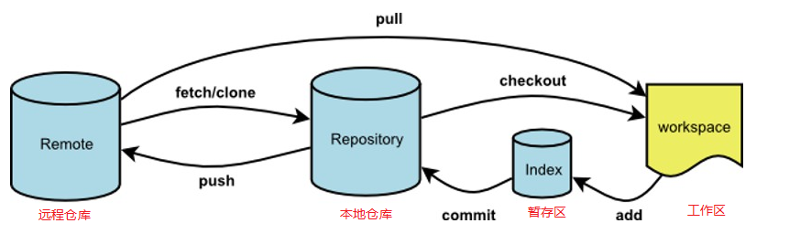
git add文件路径 （添加到暂存区）

git commit -m "备注" 文件路径 （暂存区或者工作区的修改提交到本地仓库）

git fetch 抓取 把远程仓库同步到本地仓库

git reset --hard HEAD / git co .（把工作区的内容重置跟本地仓库一样——还原所有修改） (记住本地没有任何修改的文件才能使用这个 不然修改的文件会丢失)

git rebase / git merge （都是合并操作 rebase实际上是将当前执行rebase分支的所有基于原分支提交点之后的commit打散成 一个一个的patch，并重新生成一个新的commit hash值，再次基于原分支目前最新的commit点上进行 提交，并不根据两个分支上实际的每次提交的时间点排序，rebase完成后，切到基分支进行合并另一 个分支时也不会生成一个新的commit点，可以保持整个分支树的完美线性
-----通俗就是rebase合merge 跟合并分支有关 不用管 参考：https://blog.csdn.net/u010312474/article/details/89566787）
git pull = git fetch + git merge，这样可能会产生冲突，需要手动解决。不推荐
这边推荐用rebase,因为merge会出现大量需要合并的文件
这个就是merge 造成的
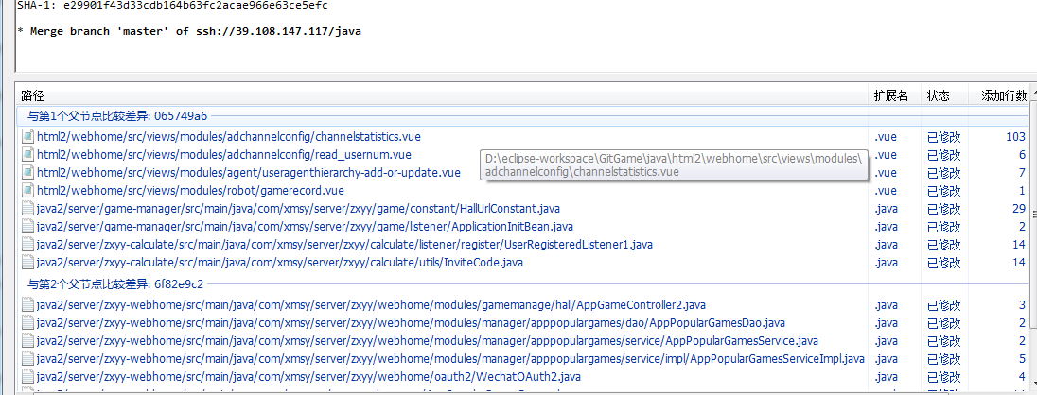

git push 推送

分支开发
1.在master分支上别人提交了c3和c4。
在dev1分支上，你提交了 c1和c2

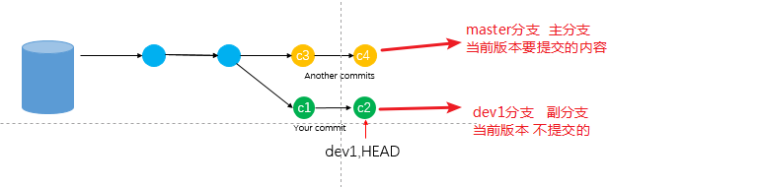
2.把master分支的最新提交合并到你所做的分支上。有冲突，先解决掉
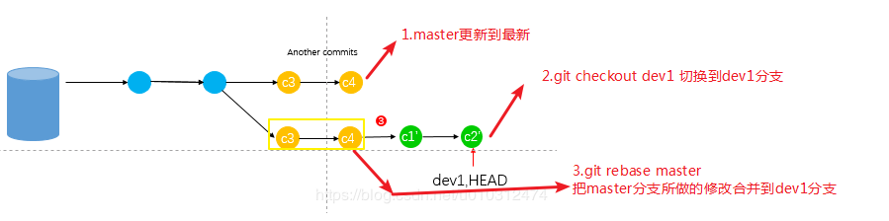
3.当你分支下个版本要提交时，合并时就不容易出现冲突
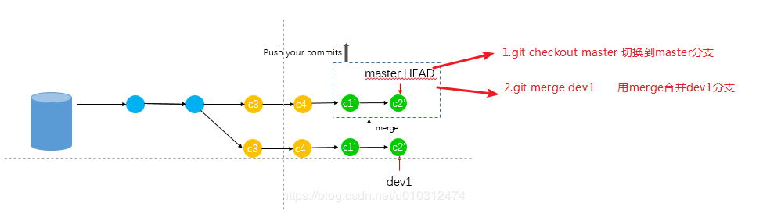

过一两天去把master分支内容rebase到dev1上，我们在最后合并分支时，冲突问题会比较少。不然等一两周再合并，容易造成大量的冲突

